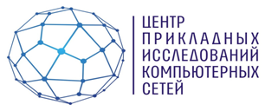

Интернет завтра: как программно-конфигурируемые сети изменят правила
Центром прикладных исследований компьютерных сетей совместноc ОтУС представляет открытую лекцию Ника МакКеона и Скота Шенкера
Москва  17 сентября 2012  19.00 – 21.00 | Политехнический музей  (Новая площадь 3/4, подъезд 9, конференц-зал )
 | Регистрация: http://openu.timepad.ru/event/34081/
 | Трансляция: www.sk.ru/live
 | Язык: англ. (рус. синхронный перевод)

Лекция посвящена новой технологии – программно-конфигурируемые сети (software-defined networks, SDN), которая способна в ближайшем будущем сделать интернет не только дешевле, быстрее и безопаснее, но и в значительной степени изменить IT-бизнес.
Еще 15 лет назад никому в голову не приходило, что интернет будет определять каждый наш шаг. Количество пользователей в сети исчисляется миллиардами, электронная почта, технологии беспроводной связи: Wi-Fi, 3G/4G, LTE - они давно стали элементами нашей повседневной жизни. В Skype работает свыше 35 млн пользователей, в Facebook - свыше 200 млн, каждую минуту на YouTube загружают 72 часа видео. К 2014 году около 80% трафика будет составлять видео трафик. Эксперты прогнозируют, что к 2015 г. количество устройств в сети будет в два раза больше, чем население планеты.
Однако все эти современные информационные технологии работают на фундаменте, заложенном более 40 лет назад. Речь идет о компьютерных сетях. Нынешняя архитектура сетей, построенная в разные годы и работающая на основе более чем 600 протоколов, перестала удовлетворять потребности бизнеса, операторов, хостеров, владельцев дата-центров. Она не выдерживает объемов передаваемой информации, не решает всех проблем трафика, виртуализации и информационной безопасности в сетях.
Ждет ли нас в ближайшем будущем интернет-коллапс? Как будут работать компьютерные сети через 5-10 лет? Какие направления для IT-специалистов будут наиболее востребованы, какие перемены ждут IT-индустрию в ближайшем будущем и как эти инновации коснутся обычных пользователей? Об этом Вы узнаете на лекции «Интернет завтра».
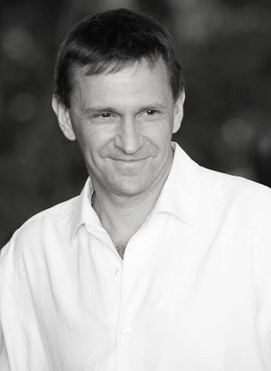 | Ник МакКеон (Nick McKeown)  Профессор электротехники и компьютерных наук Стэнфордского университета.  Ник МакКеон занимается исследованиями в области сетевых технологий с 1980-х годов. Является лауреатом многих международных премий, в 2011 г. был избран членом Американской академии электротехнических наук и Королевской инженерной академии (Великобритания), является членом IEEE.

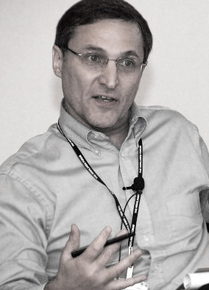 | Скот Шенкер (Scott Shenker)  Профессор компьютерных наук Университета Беркли (Калифорния), вице-президент Международного института компьютерных наук Беркли.  Является членом ряда международных профессиональных ассоциаций: ACM, IEEE, членом Национальной академии электротехнических наук. В 2002 г. получил награду SIGCOMM Award в знак признания его вклада в развитие и архитектуру Интернета. Вместе с Ником Макеоном является со-основателем компании Nicira и Фонда Открытых сетевых технологий.
Из лекции вы узнаете о том:
- Как устроены интернет и компьютерные сети, почему эта система устарела?
- Стоим ли мы на пороге открытия Интернет 2.0? Является ли SDN будущей основой сети интернет?
- Как SDN повлияет на облака, глобальные и корпоративные сети, домашний интернет?
- Как за 1,5 года на университетском исследовании построить бизнес стоимостью миллиард долларов?
- Какие стартапы можно создать на основе SDN?
- Какие надежды возлагают на SDN Facebook, Intel, Google, Microsoft, Cisco.

Центр прикладных исследований компьютерных сетей - исследовательский проект по созданию технологий и продуктов для компьютерных сетей нового поколения на основе технологии-ПКС/SDN, резидент IT кластера Фонда «Сколково». Инициатор проекта – венчурный инвестор, со-основатель и управляющий партнер фонда «Almaz Capital Partners» Александр Галицкий, руководитель проекта – чл.-корр. РАН, проф. Руслан Леонидович Смелянский.

Открытый университет Сколково (ОтУС)
Открытый университет Сколково (www.sk.ru/opus) — система распространения современных научно-технологических и предпринимательских знаний, компетенций и развития креативности, а также механизм поддержки сети активных и талантливых молодых людей в орбите центра инноваций «Сколково».
Контакты
www.arccn.ru
PR-служба
Адель Хадиева
Моб./Mob.: +7 915 284-48-61
E-mail: akhadieva@arccn.ru
adel.khadieva@gmail.com

